

**"ІІ, ІІІ және ІV санат объектілері үшін қоршаған ортаға эмиссияға
рұқсат беру" электрондық мемлекеттік қызмет көрсету регламентін бекіту туралы**

***Күшін жойған***

Атырау облысы әкімдігінің 2013 жылғы 31 мамырдағы № 194 қаулысы. Атырау облысының Әділет департаментінде 2013 жылғы 27 маусымда № 2741 тіркелді. Күші жойылды - Атырау облысы әкімиятының 2014 жылғы 22 шілдедегі № 213 қаулысымен

      Ескерту. Күші жойылды - Атырау облысы әкімиятының 2014 жылғы 22 шілдедегі № 213 қаулысымен  
      Қазақстан Республикасының 2001 жылғы 23 қаңтардағы «Қазақстан Республикасындағы жергілікті мемлекеттік басқару және өзін-өзі басқару туралы» Заңының 27, 37-баптарына, Қазақстан Республикасының 2013 жылғы 15 сәуірдегі "Мемлекеттік көрсетілетін қызметтер туралы" Заңының 16-бабының 3-тармағына сәйкес Атырау облысы әкімдігі **ҚАУЛЫ ЕТЕДІ**:  
      1. Қоса берілген "ІІ, ІІІ және ІV санат объектілері үшін қоршаған ортаға эмиссияға рұқсат беру" электрондық мемлекеттік қызмет көрсету регламенті бекітілсін.  
      2. Осы қаулының орындалуын бақылау облыс әкімінің бірінші орынбасары Ғ.И. Дүйсембаевқа жүктелсін.  
      3. Осы қаулы әділет органдарында мемлекеттік тіркелген күннен бастап күшіне енеді және ол алғаш ресми жарияланғаннан кейін күнтізбелік он күн өткен соң қолданысқа енгізіледі.

*Облыс әкімі                                     Б. Ізмұхамбетов*

*"КЕЛІСІЛДІ"*  
*Қазақстан Республикасы*  
*Көлік және коммуникация министрі               А. Жұмағалиев*  
*2013 жылғы "31" мамыр*

Атырау облысы әкімдігінің  
2013 жылғы "31" мамырдағы  
№ 194 қаулысына қосымша

Атырау облысы әкімдігінің  
2013 жылғы "31" мамырдағы  
№ 194 қаулысымен бекітілген

**"ІІ, ІІІ және ІV санат объектілері үшін қоршаған ортаға эмиссияға рұқсат беру" электрондық мемлекеттік қызмет көрсету регламенті**  
**1. Негізгі ұғымдар**

      1. "ІІ, ІІІ және ІV санат объектілері үшін қоршаған ортаға эмиссияға рұқсат беру" электрондық мемлекеттік қызмет (бұдан әрі – Қызмет) мына мекен-жай бойынша орналасқан: Атырау қаласы, Әйтеке би көшесі, 77 үй, телефоны: 8(7122) 320036, "Атырау облысы Табиғи ресурстар және табиғат пайдалануды реттеу басқармасы" мемлекеттік мекемесімен (бұдан әрі – Қызмет беруші) немесе баламалы негізде мекен-жайлары осы Регламенттің 1-қосымшасында көрсетілген халыққа қызмет көрсету орталықтары арқылы (бұдан әрі - Орталықтар) жәнеwww.e.gov.kz "электрондық үкімет" веб-порталы арқылы немесе www.elicense.kz "Е-лицензиялау" веб-порталы арқылы көрсетіледі.  
      Шалғай елді мекендердегі тұрғындардың мемлекеттік қызметке қол жетімділігін қамтамасыз ету мақсатында мемлекеттік қызмет Ұтқыр Орталықтар арқылы көрсетіледі.  
      2. Мемлекеттік электрондық қызмет Қазақстан Республикасы Үкіметінің 2012 жылғы 8 тамыздағы № 1033 "Қазақстан Республикасы Қоршаған ортаны қорғау министрлігі және жергілікті атқарушы органдар көрсететін қоршаған ортаны қорғау саласындағы мемлекеттік қызмет стандарттарын бекіту туралы" қаулысымен бекітілген "ІI, III және IV санат объектілері үшін қоршаған ортаға эмиссияға рұқсат беру" мемлекеттік қызмет стандартының (бұдан әрі – Стандарт) негізінде көрсетіледі.  
      3. Мемлекеттік электрондық қызметті автоматтандыру дәрежесі: ішінара автоматтандырылған.  
      4. Қызмет көрсетудің түрі: транзакциялық.  
      5. Осы Регламентте қолданылатын ұғымдар мен қысқартулар:  
      1) АЖО - автоматтандырылған жұмыс орны.  
      2) ақпараттық жүйе - аппараттық-бағдарламалық кешенді қолдана отырып, ақпаратты сақтауға, өңдеуге, іздестіруге, таратуға, беруге және ұсынуға арналған жүйе (бұдан әрі - АЖ);  
      3) бизнес-сәйкестендіру нөмірі – заңды тұлғаға (филиал мен өкілдікке) және бірлескен кәсіпкерлік түрінде қызметін жүзеге асыратын дара кәсіпкер үшін қалыптастырылатын бірегей нөмір (бұдан әрі - БСН);  
      4) жеке сәйкестендіру нөмірі - жеке тұлға, соның ішінде өзіндік кәсіпкерлік түрінде қызметін жүзеге асыратын дара кәсіпкер үшін қалыптастырылатын бірегей нөмір (бұдан әрі - ЖСН);  
      5) ЖТ МДҚ - "Жеке тұлғалар" мемлекеттік деректер қоры;  
      6) ЗТ МДҚ - "Заңды тұлғалар" мемлекеттік деректер қоры;  
      7) көрсетілетін қызметті алушы – орталық мемлекеттік органдарды, Қазақстан Республикасының шетелдегі мекемелерін, облыстардың, республикалық маңызы бар қалалардың, астананың, аудандардың, облыстық маңызы бар қалалардың, кенттердің, ауылдардың, ауыылдық округтердің әкімдерін қоспағанда, жеке және заңды тұлғалар;  
      8) құрылымдық-функционалды бірліктер - электрондық мемлекеттік қызмет көрсету үдерісіне қатысатын мемлекеттік органдар құрылымдық бөлімшелерінің, мемлекеттік мекемелердің немесе басқа ұйымдардың тізбесі (бұдан әрі - ҚФБ);  
      9) АЖ МДҚ "Е-лицензиялау" - "Е-лицензиялау" мемлекеттік деректер қорының ақпараттық жүйесі;  
      10) мемлекеттік электрондық қызмет - ақпараттық технологияларды пайдаланумен электрондық нысанда көрсетілетін мемлекеттік қызмет;  
      11) пайдаланушы – өзіне қажетті электрондық ақпараттық  ресурстарды алу үшін ақпараттық жүйеге жүгінетін және оларды пайдаланатын субъект;  
      12) транзакциялық қызмет көрсету – электрондық цифрлық қолтаңба қолдана отырып, өзара ақпарат алмасуды талап ететін, пайдаланушыларға электрондық ақпараттық ресурстарды ұсыну жөнінде қызмет көрсету;  
      13) Қазақстан Республикасы халыққа қызмет көрсету орталықтарының ақпараттық жүйесі - Қазақстан Республикасы халыққа қызмет көрсету орталықтары сондай-ақ, соған сәйкес министрліктер мен ведомствалар арқылы халыққа (жеке және заңды тұлғаларға) қызмет көрсету үдерісін автоматтандыру үшін арналған ақпарттық жүйе (бұдан әрі - ХҚКО АЖ);  
      14) халыққа қызмет көрсету орталығы – Қазақстан Республикасының заңнамасына сәйкес "бір терезе" қағидаты бойынша мемлекеттік қызметтер көрсетуге өтініштер қабылдау және олардың нәтижелерін көрсетілетін қызметті алушыға беру жөніндегі жұмысты ұйымдастыруды жүзеге асыратын, сондай-ақ ақпараттық жүйелерден мәліметтер алу арқылы электрондық нысанда мемлекеттік қызметтер көрсетуді қамтамасыз ететін заңды тұлға;  
      15) электрондық құжат - ақпарат электрондық-цифрлық нысанда берілген және ЭЦҚ арқылы куәландырылған құжат;  
      16) электрондық рұқсат - ақпараттық технологияларды пайдаланумен ресімделетін және берілетін, қағаз тасығыштағы рұқсатқа тең мағыналы болатын электрондық құжат нысанындағы рұқсат;  
      17) "электрондық үкіметтің" веб-порталы - нормативтік құқықтық базаны қоса алғанда, барлық шоғырландырылған үкіметтік ақпаратқа және электрондық нысанда көрсетілетін мемлекеттік қызметтерге қол жеткізудің бірыңғай терезесі болатын ақпараттық жүйе (бұдан әрі - ЭҮП);  
      18) "электрондық-үкіметтің" шлюзі - электрондық қызметтер көрсетуді іске асыру шеңберінде "электрондық үкіметтің" ақпараттық жүйелерін интеграциялауға арналған ақпараттық жүйе (бұдан әрі - ЭҮШ );  
      19) электрондық цифрлық қолтаңба - электрондық цифрлық қолтаңба құралдарымен жасалған және электрондық құжаттың дұрыстығын, оның тиесілілігін және мазмұнының өзгермейтіндігін растайтын электрондық цифрлық нышандар терімі (бұдан әрі - ЭЦҚ).

**2. Электрондық мемлекеттік қызмет көрсету процесінде көрсетілетін қызметті берушінің іс-қимылдар тәртібін сипаттау**

      6. Қызмет берушінің ЭҮП арқылы адымдық әрекеттері мен шешімдері (электрондық мемлекеттік қызмет көрсету кезіндегі функционалдық өзара іс-қимылдың № 1 диаграммасы) осы Регламентті 3-қосымшасында келтірілген:  
      1) көрсетілетін қызметті алушының компьютерінің интернет-браузерінде сақталған өзінің ЭЦҚ тіркеу куәлігінің көмегімен ЭҮП-да тіркеуді жүзеге асырады (ЭҮП-ға тіркелмеген тұтынушылар үшін жүзеге асырылады);  
      2) 1-үдеріс - ЭЦҚ тіркеу куәлігін компьютердің интернет-браузеріне бекітуі, мемлекеттік қызметті алу үшін көрсетілетін қызметті алушы ЭҮП-ке парольді енгізуі (авторландыру үдерісі);  
      3) 1-шарт – логин (БСН/ЖСН) және пароль арқылы тіркелген көрсетілетін қызметті алушы туралы деректердің дұрыстығын ЭҮП-те тексеру;  
      4) 2-үдеріс - көрсетілетін қызметті алушы деректерінде бұзушылықтардың болуына байланысты ЭҮП авторландырудан бас тарту туралы хабарламасын қалыптастырады;  
      5) 3-үдеріс – осы Регламентте көрсетілген көрсетілетін қызметті алушының қызметті таңдауы, экранға қызмет көрсету үшін өтініш нысанын шығару және көрсетілетін қызметті алушы нысанды құрылымы мен форматтық талаптарды ескере отырып, қажетті құжаттарды сұрау салу нысанына электронды түрде қосымша тіркеумен толтыруы (деректерді енгізуі);  
      6) 4-үдеріс – көрсетілетін қызметті алушының сұрау салуды куәландыру (қол қою) үшін ЭЦҚ-ға тіркеу куәлігін таңдауы;  
      7) 2-шарт - ЭҮП-де ЭЦҚ тіркеу куәлігінің қолдану мерзімін және қайтарып алынғандар (күші жойылғандар) тізімінде тіркеу куәліктерінің болмауын, сондай-ақ сұрау салуда көрсетілген ЖСН/БСН мен ЭЦҚ тіркеу куәлігінде көрсетілген ЖСН/БСН арасындағы сәйкестендіру деректерінің сай болуын тексеру;  
      8) 5-үдеріс – көрсетілетін қызметті алушының ЭЦҚ түпнұсқалығының расталмауына байланысты сұрау салынатын қызметтен бас тарту туралы хабарламаны қалыптастыру;  
      9) 6-үдеріс – көрсетілетін қызметті алушының ЭЦҚ құралымен қызмет көрсетуге сұрау салудың толтырылған нысанын (енгізілген деректерді) куәландыруы (қол қоюы);  
      10) 7-үдеріс - "Е-лицензиялау" МДҚ АЖ-де электрондық құжатты (көрсетілетін қызметті алушының сұрау салуын) тіркеу және "Е-лицензиялау" МДҚ АЖ-де сұрау салуды өңдеу;  
      11) 3-шарт – көрсетілетін қызметті алушының біліктілік талаптарына және рұқсат беру негіздеріне сәйкестігін Қызмет берушінің тексеруі;  
      12) 8-үдеріс - "Е-лицензиялау" АЖ МДҚ-дағы көрсетілетін қызметті алушының деректерінде бұзушылықтардың болуына байланысты сұрау салынған қызметтен бас тарту туралы хабарламаны қалыптастыру;  
      13) 9-үдеріс – көрсетілетін қызметті алушының ЭҮП-те қалыптастырған қызметтің нәтижесін ("ІI, III және IV санат объектілері үшін қоршаған ортаға эмиссияға рұқсат беруді) алуы. Электрондық құжат Қызмет берушінің уәкілетті тұлғасының ЭЦҚ-сын пайдалану арқылы қалыптастырылады.  
      7. Қызмет беруші арқылы адымдық әрекеттері мен шешімдері (Қызмет беруші арқылы қызмет көрсету кезіндегі функционалдық өзара іс-қимылдың № 2 диаграммасы) осы Регламенттің 3-қосымшасында келтірілген:  
      1) 1-үдеріс – Қызмет беруші қызметкерінің мемлекеттік қызметті көрсету үшін "Е-лицензиялау" МДҚ АЖ логині мен паролін енгізу (авторландыру үдерісі);  
      2) 1-шарт - логин мен паролі арқылы "Е-лицензиялау" МДҚ АЖ-де Қызмет берушінің тіркелген қызметкері туралы деректердің түпнұсқалығын тексеру;  
      3) 2-үдеріс - "Е-лицензиялау" МДҚ АЖ-де Қызмет беруші қызметкерінің деректерінде бұзушылықтардың болуына байланысты авторландырудан бас тарту туралы хабарламаны қалыптастыру;  
      4) 3-үдеріс – Қызмет беруші қызметкерінің осы Регламентте көрсетілген қызметті таңдауы, қызмет көрсету үшін сұрау салу нысанын экранға шығару және Қызмет беруші қызметкерінің көрсетілетін қызметті алушы деректерін енгізу;  
      5) 4-үдеріс - ЖТ МДҚ-ға, ЗТ МДҚ-ға ЭҮШ арқылы көрсетілетін қызметті алушының деректері туралы сұрау салуды жолдау;  
      6) 2-шарт - ЖТ МДҚ, ЗТ МДҚ-де көрсетілетін қызметті алушы деректерінің болуын тексеру;  
      7) 5-үдеріс - ЖТ МДҚ, ЗТ МДҚ көрсетілетін қызметті алушы деректерінің болмауымен байланысты деректерді алу мүмкін еместігі туралы хабарламаны қалыптастыру;  
      8) 6-үдеріс – сұрау салу нысанының құжаттардың қағаз нысанында болуы туралы белгі бөлігін толтыру және Қызмет беруші қызметкерінің көрсетілетін қызметті алушы ұсынған қажетті құжаттарды сканерлеуі және оларды сұрау салу нысанына бекітуі;  
      9) 7-үдеріс - "Е-лицензиялау" МДҚ АЖ-де сұрау салуды тіркеу және "Е-лицензиялау" МДҚ АЖ-де қызметті өңдеу;  
      10) 3-шарт – көрсетілетін қызметті алушының біліктілік талаптарына және рұқсат беру негіздеріне сәйкестігін Қызмет берушінің тексеруі;  
      11) 8-үдеріс - "Е-лицензиялау" МДҚ АЖ-де көрсетілетін қызметті алушы деректерінде бұзушылықтардың болуына байланысты сұрау салынған қызметті көрсетуден бас тарту туралы хабарламаны қалыптастыру;  
      12) 9-үдеріс - көрсетілетін қызметті алушының "Е-лицензиялау" МДҚ АЖ-де қалыптастырылған қызмет нәтижесін ("ІI, III және IV санат объектілері үшін қоршаған ортаға эмиссияға рұқсат беруді) алуы. Электрондық құжат Қызмет берушінің уәкілетті тұлғасының ЭЦҚ-сын пайдалану арқылы қалыптастырылады.

**3. Электрондық мемлекеттік қызмет көрсету процесінде көрсетілетін қызметті берушінің өзара іс-қимыл тәртібін сипаттау**

      8. Электрондық мемлекеттік қызметті көрсету үдерісіне қатысатын ҚФБ:  
      1) ЭҮП;  
      2) "Е-лицензиялау" МДҚ АЖ;  
      3) ЖТ МДҚ / ЗТ МДҚ;  
      4) ХҚКО АЖ АЖО;  
      5) Орталық операторы;  
      6) Қызмет беруші;  
      7) Көрсетілетін қызметті алушы.  
      9. Әр қимылдың орындалу мерзімі көрсетілген әрекеттердің (рәсімдері, функциялары, операциялары) дәйектілігінің мәтінді, кестелік сипаттамасы осы Регламенттің 2-қосымшасында келтірілген.  
      10. Әрекеттердің қисынды дәйектілігі арасындағы байланысты (қызмет көрсету кезіндегі) олардың сипаттамаларына сәйкес көрсететін диаграммалар осы Регламенттің 3-қосымшасында келтірілген.  
      11. Ұсынылатын қызмет көрсету нәтижесіне сәйкес нысандар осы Регламенттің 5 қосымшасында көрсетілген.  
      12. Көрсетілетін қызметті алушыға көрсетілген қызмет нәтижелері сапалық және қолжетімділік көрсеткіштерімен өлшенеді. Электрондық мемлекеттік қызметтердің "сапа" және "қолжетімділік" көрсеткіштерін анықтауға арналған сауалнама нысаны осы Регламенттің 4-қосымшасында келтірілген.  
      13. Көрсетілетін қызметті алушыға қызмет көрсету үдерісіне қойылатын талаптар:  
      1) құпиялылық (ақпаратты рұқсатсыз алудан қорғау);  
      2) тұтастық (ақпаратты рұқсатсыз өзгертуден қорғау);  
      3) қолжетімділік (ақпаратты және ресурстарды рұқсатсыз ұстап қалудан қорғау).  
      14. Қызмет көрсетудің техникалық шарттары:  
      1) Ғаламторға шығу;  
      2) электрондық лицензия берілетін тұлғаның ЖСН/БСН-ының болуы;  
      3) ЭҮП-те авторландыру;  
      4) пайдаланушы ЭЦҚ-сының болуы.

**4. Электрондық мемлекеттік қызмет көрсету процесінде халыққа қызмет көрсету орталығымен іс-қимыл тәртібін сипаттау**

      15. ХҚКО АЖ АЖО арқылы Орталық операторының адымдық әрекеттері және шешімдері (қызмет көрсету кезіндегі функционалдық өзара іс-қимыл № 3 диаграммасы) осы Регламенттің 3-қосымшасында келтірілген:  
      1) 1-үдеріс – Орталық операторының қызмет көрсету үшін ХҚКО АЖ АЖО-ға логині мен паролін енгізуі (авторландыру үдерісі);  
      2) 2-үдеріс – Орталық операторының осы Регламентте көрсетілген қызметті таңдауы, қызмет көрсетуге арналған сұрау салу нысанын экранға шығаруы және көрсетілетін қызметті алушы деректерін енгізуі;  
      3) 3-үдеріс – ЖТ МДҚ / ЗТ МДҚ-ға ЭҮШ арқылы көрсетілетін қызметті алушы деректері туралы сұрау салуды жолдау;  
      4) 1-шарт – ЖТ МДҚ / ЗТ МДҚ-да көрсетілетін қызметті алушы деректерінің болуын тексеру;  
      5) 4-үдеріс – ЖТ МДҚ / ЗТ МДҚ-да көрсетілетін қызметті алушы деректерінің болмауына байланысты деректерді алу мүмкін еместігі туралы хабарламаны қалыптастыру;  
      6) 5-үдеріс – сұрау салу нысанында құжаттардың қағаз нысанында болуы туралы белгі бөлігін толтыру және Орталық операторының көрсетілетін қызметті алушы ұсынған қажетті құжаттарды сканерлеуі, қызмет көрсетуге сұрау салуды толтырылған нысандағы (енгізілген мәліметті) ЭЦҚ-н куәландыруы және оларды сұрау салу нысанына бекітуі;  
      7) 6-үдеріс – ЭҮШ арқылы Орталық операторының ЭЦҚ расталған (қол қойылған) электрондық құжатты (көрсетілетін қызметті алушы сауалын) "Е - лицензиялау" МДҚ АЖ-ға жолдау;  
      8) 7-үдеріс - "Е - лицензиялау" МДҚ АЖ –да электрондық құжатты тіркеу;  
      9) 2-шарт – көрсетілетін қызметті алушының біліктілік талаптарына және рұқсат беру негіздеріне сәйкестігін Қызмет берушінің тексеруі;  
      10) 8-үдеріс – "Е - лицензиялау" МДҚ АЖ-да көрсетілетін қызметті алушы деректерінде бұзушылықтардың болуымен байланысты сұрау салынатын қызметті көрсетуден бас тарту туралы хабарламаны қалыптастыру;  
      11) 9-үдеріс – көрсетілетін қызметті алушы орталық операторы арқылы "Е - лицензиялау" МДҚ АЖ-да қалыптастырған қызмет нәтижесін ("ІI, III және IV санат объектілері үшін қоршаған ортаға эмиссияға рұқсат құжаты) алуы.  
      16. Қызмет көрсетуге арналған сұрау салу нысандарын толтыру үлгісі "Е-лицензиалау" www.elicense.kz веб-порталында көрсетілген.  
      17. Қызмет көрсету бойынша сұрау салудың орындалу мәртебесін тексеру тәсілі: ЭҮП-ң "Қызмет көрсетудің тарихы" бөлігінде, сондай-ақ Басқармада немесе Орталықтарға жүгінген кезде.  
      18. Қызметті көрсету бойынша қажетті ақпаратты және кеңесті Call-орталығының (1414) ақысыз телефоны бойынша алуға болады.

"ІІ, ІІІ және IV санат объектілері үшін  
қоршаған ортаға эмиссияға рұқсат беру"  
электрондық мемлекеттік қызмет көрсету  
регламентіне 1-қосымша

**Халыққа қызмет көрсету орталықтары**

|  |  |  |  |
| --- | --- | --- | --- |
| № Р/с | Орталықтардың атауы (филиалдар, бөлімдер, бөлімшелер) | Орналасқан мекен-жайы | Байланыс мәліметтері |
| 1 | 2 | 3 | 4 |
| 1 | ХҚКО РМК Атырау облысы бойынша филиалы | Атырау қ, Сәтпаев даңғ., 23, | 8(7122) 21-34-67 |
| 1) | Атырау қалалық бөлімі | Атырау қ, Сәтпаев даңғ., 23, | 8(7122) 21-29-42 |
| 2) | № 1 қалалық бөлім | Атырау қ, Баймұханов к, 16 "а" | 8(7122) 35-75-05  35-75-30 |
| 3) | № 2 қалалық бөлім | Атырау қ, Байжігітов к, 80 "а" | 8(7122) 24-34-90  24-37-89 |

      Қысқартулардың толық жазылуы:  
      ХҚКО РМК - "Халыққа қызмет көрсету орталығы" республикалық мемлекеттік кәсіпорны.

"ІІ, ІІІ және ІV санат объектілері үшін  
қоршаған ортаға эмиссияға рұқсат беру"  
электрондық мемлекеттік қызмет көрсету  
регламентіне 2-қосымша

**Әрекеттер (рәсімдер, функциялар, операциялар) дәйектілігінің мәтінді, кестелік сипаттамасы**  
**1-кесте. ЭҮП арқылы ҚФБ әрекеттерінің сипаттамасы**

|  |  |  |  |  |  |  |  |  |  |  |  |  |
| --- | --- | --- | --- | --- | --- | --- | --- | --- | --- | --- | --- | --- |
| 1 | Әрекет № (жұмыс барысы, ағыны) | 1 | 2 | 3 | 4 | 5 | 6 | 7 | 8 | 9 | 10 | 11 |
| 2 | ҚФБ атауы | Көрсетілетін қызметті алушы | ЭҮП | Көрсетілетін қызметті алушы | Көрсетілетін қызметті алушы | ЭҮП | Көрсетілетін қызметті алушы | ЭҮП | ЭҮП | ЭҮП | ЭҮП | ЭҮП |
| 3 | Әрекет атауы (үдеріс, рәсім, операциялар) және олардың сипаттамасы | Көрсетілетін қызметті алушының ЭЦҚ тіркеу куәлігін компьютердің интернетбраузеріне бекіту | Көрсетілетін қызметті алушының деректерінде бұзушылық тардың болуына байланысты бас тарту туралы хабарламаны қалыптастырады | Қызметті таңдайды және қажетті құжаттарды электрондық түрде бекіту арқылы сұрау салу деректерін қалыптасты  рады | Қызметке төлем жасау | Төлемнің болмауына байланысты бас тарту туралы хабарламаны қалыптасты  рады | Куәланды  ру (қол қою) үшін ЭЦҚ–ны таңдауы | Көрсетілетін қызметті алушы ЭЦҚ түпнұсқалығы ның расталмауына байланысты бас тарту туралы хабарламаны қалыптастырады | ЭЦҚ көмегімен сұрау салуды куәландыру (қол қою) | "Е-лицензиялау" МДҚ АЖ-ғы электрондық құжатты, өтінішін (сұрау салуын) тіркеу және  "Е-лицензиялау" МДҚ АЖ-ғы сұрау салуды өңдеу | "Е-лицензиялау" МДҚ АЖ-ғы көрсетілетін қызметті алушы деректеріндегі бұзушылықтардың болуына байланысты бас тарту туралы хабарламаны қалыптастыру | Электрондық құжат  (рұқсат беру) |
| 4 | Аяқтау нысаны (деректер, құжаттар, ұйымдық- басшылық ету шешімі) | Сұрау салудың  сәтті қалыптастырылғаны туралы хабарламаны көрсету | Сұрау салынған электрондық мемлекеттік қызмет көрсетуден бас тарту туралы хабарламаны қалыптастыру | Сұрау салудың  сәтті қалыптасты рылғаны туралы хабарламаны көрсету | Әрекеттің сәтті аяқталғанды ғы туралы хабарламаны көрсету | Сұрау салынған электрондық мемлекеттік қызмет көрсетуден бас тарту туралы хабарламаны қалыптастыру | Сұрау салуды бағдарғылау | Сұрау салынған электрондық  мемлекеттік қызмет көрсетуден бас тарту туралы хабарламаны қалыптастыру | Сұрау салуды бағдарғылау | Өтінімге нөмір беру арқылы сұрау салуды тіркеу | Сұрау салынған электрондық  мемлекеттік қызмет көрсетуден бас тарту туралы хабарламаны қалыптастыру | Рұқсат беру |
| 5 | Орындау мерзімдері | 10-15 сек | 20 сек | 1,5 мин | 1,5 мин | 10-15 сек | 10-15 сек | 10-15 сек | 1,5 мин | 1,5 мин | - | 1айдан аспайтын мерзімде |
| 6 | Келесі іс-әрекет нөмірі | Егер көрсетілетін қызметті алушы деректерінде бұзушылықтар болса - 2; Егер авторландыру сәтті өтсе - 3 | - | 4 | Егер төлем жасалмаса - 5; төлем жасалса - 6 | - | Егер ЭЦҚ-да қателік болса - 7; Егер ЭЦҚ-да қате болмаса - 9 | - | - | Көрсетілетін қызметті алушының біліктілік талаптарына және рұқсат беру үшін негіздерге сәйкестігін қызмет берушінің тексеруі - 10 | - | - |

**2-кесте. Қызмет беруші арқылы ҚФБ әрекеттерінің сипаттамасы**

|  |  |  |  |  |  |  |  |  |  |  |
| --- | --- | --- | --- | --- | --- | --- | --- | --- | --- | --- |
| 1  1 | Әрекет № (жұмыс барысы, ағыны) | 1 | 2 | 3 | 4 | 5 | 6 | 7 | 8 | 9 |
| 22 | ҚФБ атауы | Қызмет беруші | "Е-лицензиялау" МДҚ АЖ | Қызмет беруші | ЗТ МДҚ/  ЖТ МДҚ | "Е-лицензиялау" МДҚ АЖ | Қызмет беруші | "Е-лицензиялау" МДҚ АЖ | "Е-лицензиялау" МДҚ АЖ | "Е-лицензиялау" МДҚ АЖ |
| 33 | Әрекет атауы  (үдеріс, рәсім, операция) және олардың сипаттамасы | "Е-лицензиялау" МДҚ АЖ-да авторландыру | Деректерде орын алған бұзушылықтар ға байланысты бас тарту туралы хабарлама қалыптасты  рады | Басқарма қызметкерінің қызметті таңдауы | ЗТ МДҚ/  ЖТ МДҚ-ға  тұтынушы деректерін тексеруге сұрау салуды жолдау | Деректерде орын алған бұзушылықтар-ға байланысты бас тарту туралы хабарламаны қалыптастыру | Құжаттарды тіркеу арқылы, сұрау салу нысанын толтыру | "Е-лицензиялау" МДҚ АЖ –де электрондық құжатты тіркеу және "Е-лицензиялау" МДҚ АЖ-де  қызметті өңдеу | "Е-лицензиялау" МДҚ АЖ-де тұтынушы деректерінде бұзушылықтардың болуына байланысты бас тарту туралы хабарламаны қалыптастыру | Электрондық құжат (рұқсат беру) |
| 44 | Аяқтау нысаны (деректер, құжат, ұйымдық-басшылық ету шешімі) | Сұрау салу сәтті қалыптастырылғаны туралы хабарламаны көрсету | Сұрау салынған электрондық мемлекеттік қызмет көрсетуден бас тарту туралы хабарламаны қалыптастыру | Сұрау салу  сәтті қалыптастырылғаны туралы хабарламаны көрсету | Сұрау салуды бағдарғылау | Сұрау салынған электрондық мемлекеттік қызмет көрсетуден бас тарту туралы хабарламаны қалыптастыру | Сұрау салу  сәтті қалыптастырылғаны туралы хабарламаны көрсету | Өтінімге нөмір беру арқылы жүйеде сұрау салуды тіркеу | Сұрау салынған  электрондық мемлекеттік қызмет көрсетуден бас тарту туралы хабарламаны қалыптастыру | Рұқсат беру |
| 55 | Орындалу мерзімдері | 10–15 сек | 10 сек | 1,5 мин | 1,5 мин | 1,5 мин | 10–15 сек | 1,5 мин | - | 1 айдан артық емес |
| 66 | Келесі әрекет нөмірі | 2 – Қызмет беруші қызметкерінің "Е-лицензиялау" МДҚ АЖ логин және паролі деректерінің түпнұсқалығын тексеру | – | 4 | егер алушы деректерінде бұзушылықтар болса - 5; егер авторландыру сәтті өтсе - 6 | - | - | егер "Е-лицензиялау" МДҚ АЖ-де сұрау салу бойынша деректер болмаса – 8; егер сұрау салу бойынша деректер табылса - 9 | - | - |

**3-кесте. Орталық арқылы ҚФБ әрекеттерінің сипаттамасы**

|  |  |  |  |  |  |  |  |  |  |  |
| --- | --- | --- | --- | --- | --- | --- | --- | --- | --- | --- |
|  | Әрекет №  (жұмыс барысы, ағыны) | 1 | 2 | 3 | 4 | 5 | 6 | 7 | 8 | 9 |
|  | ҚФБ атауы | ХҚКО АЖ АЖО | Орталық операторы | Орталық операторы | ЖТ МДҚ/  ЗТ МДҚ | Орталық операторы | Орталық операторы | "Е-лицензиялау" МДҚ АЖ | "Е-лицензиялау" МДҚ АЖ | "Е-лицензиялау" МДҚ АЖ |
|  | Әрекет атауы (үдеріс, рәсім, операциялар) және олардың сипаттамасы | Орталық операторы логинмен және парольмен авторландырылады | Қызметті таңдайды және сұрау салу деректерін қалыптастыра  ды | ЖТ МДҚ/ ЗТ МДҚ-не сұрау салуды жолдау | Көрсетілетін қызметті алушы туралы деректердің болмауына байланысты деректерді алу мүмкін еместігі туралы хабарлама қалыптастырады | ЭЦҚ-нің  куәландыру және керек құжаттарды тіркеу арқылы, сұрау салу нысанын толтыру | "Е-лицензиялау" АЖ МДҚ ЭЦҚ оператормен куәландырған (қол қойылған) құжаттарды жолдау | Құжатты тіркеу | Көрсетілетін қызметті алушының құжаттарында бұзушылықтардың болуына байланысты бас тарту туралы хабарламаны қалыптастыру | Электрондық құжат  (рұқсат) |
|  | Аяқтау нысаны (деректер, құжаттар, ұйымдық-басшылық ету шешімі) | Өтінімге нөмір беру арқылы жүйеде сұрау салуды тіркеу | Сұрау салу сәтті қалыптастырылғандығы туралы хабарламаны көрсетілуі | Сұрау салуды бағдарғылау | Дәлелді бас тартуды қалыптастыру | Сұрау салу сәтті қалыптасты рылғандығы туралы хабарламаны көрсету | Сұрау салуды бағдарғылау | Өтінімге нөмір беру арқылы сұрау салуды тіркеу | Дәлелді бас тартуды қалыптастыру | Рұқсат |
|  | Орындау мерзімдері | 30 сек- 1 минут | 30 сек | 1,5 мин | 1,5 мин | 30 сек- 1 минут | 1 минут | 1 минут | 30 сек- 1 минут | 1 айдан артық емес |
|  | Келесі әрекет нөмірі | 2 | 3 | Егер бұзушылықтар көрсетілетін қызметті алушы деректерін де болса - 4 ; егер бұзушылық тар болмағанда - 5 | - | - | - | Егер бұзушылық тар болса - 8; егер бұзушылық тар болмаса - 9 | - | - |

"ІІ, ІІІ және ІV санат объектілері үшін  
қоршаған ортаға эмиссияға рұқсат беру"  
электрондық мемлекеттік қызмет көрсету  
регламентіне 3-қосымша

**Әрекеттердің қисындық дәйектілігінің арасындағы (қызмет көрсету үдерісінде) өзара байланысты көрсететін диаграмма ЭҮП арқылы электрондық мемлекеттік қызмет көрсету кезіндегі функционалдық өзара іс-қимылдың № 1 диаграммасы**

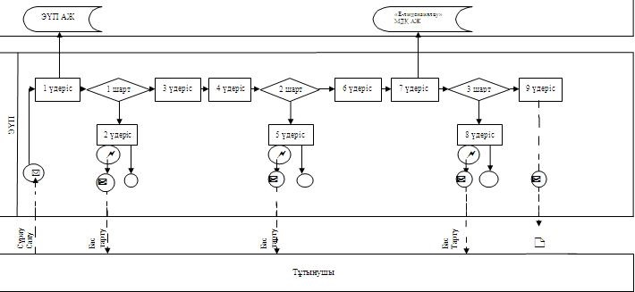

**Қызмет беруші арқылы электрондық мемлекеттік қызмет көрсету кезіндегі функционалдық өзара іс-қимылдың № 2 диаграммасы**

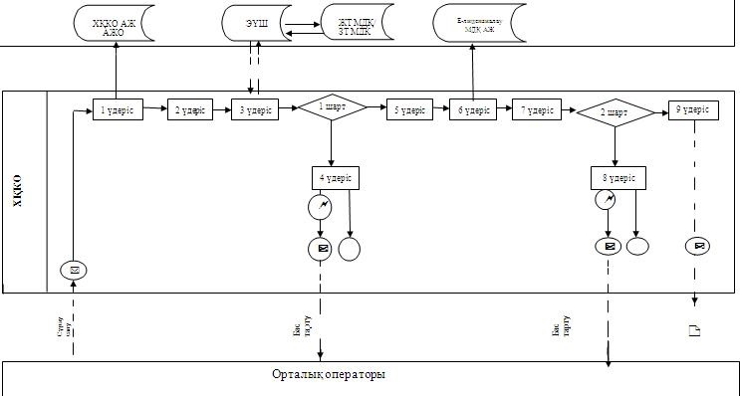

**ХҚКО АЖ  арқылы қызмет көрсету кезіндегі функционалдық өзара іс-қимылдың № 3 диаграммасы**

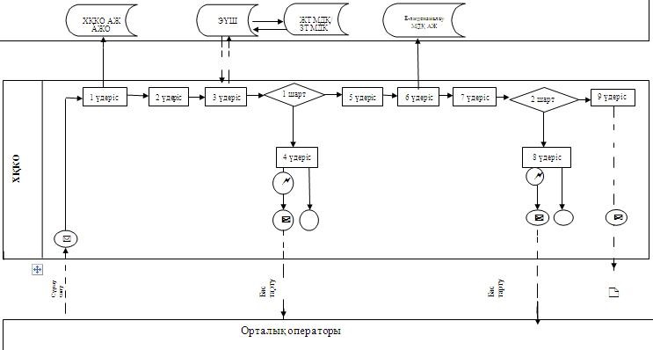

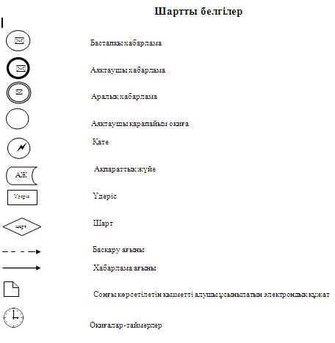

"ІІ, ІІІ және IV санат объектілері үшін  
қоршаған ортаға эмиссияға рұқсат беру"  
электрондық мемлекеттік қызмет көрсету  
регламентіне 4-қосымша

**Электрондық мемлекеттік қызметтің "сапа" және "қолжетімділік" көрсеткіштерін анықтауға арналған сауалнама нысаны**

____________________________________________________  
(қызметтің атауы)

      1. Электрондық мемлекеттік қызметті көрсету үдерісінің сапасына және нәтижесіне қанағаттанасыз ба?  
      1) қанағаттанған жоқпын;  
      2) ішінара қанағаттанамын;  
      3) қанағаттанамын.  
      2. Электрондық мемлекеттік қызметті көрсету тәртібі туралы ақпараттың сапасына қанағаттанасыз ба?  
      1) қанағаттанған жоқпын;  
      2) ішінара қанағаттанамын;  
      3) қанағаттанамын.

"ІІ, ІІІ және IV санат объектілері үшін  
қоршаған ортаға эмиссияға рұқсат беру"  
электрондық мемлекеттік қызмет көрсету  
регламентіне 5-қосымша

      1. Оң жауаптың шығыс нысаны (қосымшаларымен) Сериясы А-W № 00000

Қоршаған ортаға эмиссияға рұқсат беретін органның атауы  
Қоршаған ортаға эмиссияға РҰҚСАТ  
(табиғат пайдаланушының атауы)  
______________________________________________________________  
(индекс, пошталық мекен-жайы)

      Жеке сәйкестендіру нөмірі/  
      бизнес-сәйкестендіру нөмірі ___________________________  
      Табиғат пайдаланушының есеп нөмірі*____________________________  
      Өндірістік объектінің атауы__________________________________  
      Өндірістік объектінің орналасқан жері _________________________  
      ____________________________________________________________  
      табиғат пайдаланудың келесі шарттарын сақтау:  
      1. Ластаушы заттардың шығарындыларын аспайтын көлемінде ( 1-қосымша), жүргізу:  
____ жылы ________________ тонна;  
____ жылы_________________ тонна;  
____ жылы ________________ тонна;  
____ жылы_________________ тонна;  
____ жылы_________________ тонна.  
      2. Ластаушы заттардың төгінділерін мыналардан аспайтын көлемінде (2-қосымша), жүргізу:  
____ жылы ________________ тонна;  
____ жылы ________________ тонна;  
____ жылы ________________ тонна;  
____ жылы ________________ тонна;  
____ жылы ________________ тонна.  
      3. Өндіріс және тұтыныс қалдықтарын орналастыруды мыналардан аспайтын көлемінде (3-қосымша), жүргізу:  
____ жылы ________________ тонна;  
____ жылы ________________ тонна;  
____ жылы ________________ тонна;  
____ жылы ________________ тонна;  
____ жылы ________________ тонна.  
      4. Күкірт орналастыруды мыналардан аспайтын көлемдерде (4-қосымша) жүргізу :  
____ жылы ________________ тонна;  
____ жылы ________________ тонна;  
____ жылы ________________ тонна;  
____ жылы ________________ тонна;  
____ жылы ________________ тонна.  
      5. Рұқсаттың қолданылу кезеңіне келісілген қоршаған ортаны қорғау жөніндегі іс-шаралар жоспарын орындау.  
      6. Рұқсаттың қолданылу кезеңіне өндірістік экологиялық бақылау бағдарламасын орындау.  
      7. Осы Рұқсатқа 5-қосымшаға сәйкес табиғат пайдалану шарттары.  
      Қоршаған ортаға эмиссияға Рұқсаттың қолдану  
      мерзімі_____жылдан____жылға дейін.  
      Қоршаған ортаға эмиссияға Рұқсат қолданылатын технологиялар мен осы Рұқсатта көрсетілген табиғат пайдалану шарттары өзгергенге дейін қолданылады.  
      Осы Рұқсаттың 5, 7-тармақтарында көрсетілген қосымшалар мен бағдарламалар осы Рұқсаттың ажырамас бөлігі болып табылады.  
      Басшы (уәкілетті тұлға) _______________________________________                       (қолы) (тегі, аты, әкесінің аты болған жағдайда)  
      М.О.  
      қала                        берілген күні  
      Ескертпе:  
      * Табиғат пайдаланушының есептік нөмірі ол берілген жағдайда көрсетіледі.

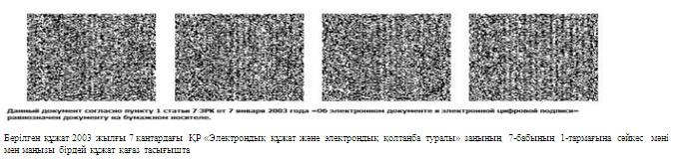

      Берілген құжат 2003 жылғы 7 қаңтардағы ҚР "Электрондық құжат және электрондық қолтаңба туралы" заңының 7-бабының 1-тармағына сәйкес мәні мен маңызы бірдей құжат қағаз тасығышта

Қоршаған ортаға эмиссияға  
рұқсаттың № 1-қосымшасы

Атмосфералық ауаға ластаушы заттар шығарындыларына қойылатын лимиттер

|  |  |  |  |  |  |  |  |  |  |  |  |
| --- | --- | --- | --- | --- | --- | --- | --- | --- | --- | --- | --- |
| Наименование веществ | Ластаушы зат шығарындыларына қойылатын лимиттер | | | | | | | | | | |
| жылдар | | | | | | | | | | |
| 20__ | | | 20__ | | 20__ | | 20__ | | 20__ | |
| г/сек | | т/жыл | г/сек | т/жыл | г/сек | т/жыл | г/сек | т/жыл | г/сек | т/жыл |
| 1 | 2 | | 3 | 4 | 5 | 6 | 7 | 8 | 9 | 10 | 11 |
| Барлығы оның ішінде алаң бойынша: |  | |  |  |  |  |  |  |  |  |  |
| 1 алаң | | | | | | | | | | | |
| соның ішінде қосындылар бойынша | |  |  |  |  |  |  |  |  |  |  |
| 2 алаң | |  |  |  |  |  |  |  |  |  |  |
| соның ішінде қосындылар бойынша | |  |  |  |  |  |  |  |  |  |  |

Қоршаған ортаға эмиссияға  
рұқсаттың № 2-қосымшасы

Ақаба сулар мен ластаушы заттар төгінділеріне қойылатын лимиттер

|  |  |  |  |  |  |  |  |  |  |  |
| --- | --- | --- | --- | --- | --- | --- | --- | --- | --- | --- |
| Заттар атауы | Ластаушы зат төгінділеріне қойылатын лимиттер | | | | | | | | | |
| жылдар | | | | | | | | | |
| 20__ | | 20__ | | 20__ | | 20__ | | 20__ | |
| мг/л | г/сағ | мг/л | г/сағ | мг/л | г/сағ | мг/л | г/сағ | мг/л | г/сағ |
| 1 | 2 | 3 | 4 | 5 | 6 | 7 | 8 | 9 | 10 | 11 |
| Барлығы, оның ішінде су ағызу алаңдары бойынша |  |  |  |  |  |  |  |  |  |  |
| 1 су ағызу алаңы бойынша | | | | | | | | | | |
| соның ішінде қосындылар бойынша |  |  |  |  |  |  |  |  |  |  |
| 2 су ағызу алаңы, бойынша және т.б. | | | | | | | | | | |
| соның ішінде қосындылар бойынша |  |  |  |  |  |  |  |  |  |  |

Қоршаған ортаға эмиссияға  
рұқсаттың № 3-қосымшасы

**Қалдықтарды орналастыруға қойылатын лимиттер**

|  |  |  |  |  |  |  |  |
| --- | --- | --- | --- | --- | --- | --- | --- |
| Қалдықтардың атауы | Орналастыру жері | Қалдық коды | Көлемде, тонна | | | | |
| жылдар | | | | |
| 20__ | 20__ | 20__ | 20__ | 20__ |
| 1 | 2 | 3 | 4 | 5 | 6 | 7 | 8 |
| Барлығы, соның ішінде түрлері бойынша |  |  |  |  |  |  |  |

Қоршаған ортаға эмиссияға  
рұқсаттың № 4-қосымшасы

**Күкіртті орналастыруға қойылатын лимиттер**

|  |  |  |  |  |  |  |
| --- | --- | --- | --- | --- | --- | --- |
| Күкірттің атауы | Орналасқан жері | Көлемде, тонна | | | | |
| жылдар | | | | |
| 20__ | 20__ | 20__ | 20__ | 20__ |
| 1 | 2 | 3 | 4 | 5 | 6 | 7 |
| Барлығы: |  |  |  |  |  |  |

Қоршаған ортаға эмиссияға  
Рұқсаттың № 5-қосымшасы

**Табиғат пайдалану шарттары**

      _______________________________________________________________  
      _______________________________________________________________  
      _______________________________________________________________  
      _______________________________________________________________  
      _______________________________________________________________  
      _______________________________________________________________  
      _______________________________________________________________  
      _______________________________________________________________  
      _______________________________________________________________  
      _______________________________________________________________  
      _______________________________________________________________  
      _______________________________________________________________  
      _______________________________________________________________  
      _______________________________________________________________  
      _______________________________________________________________  
      _______________________________________________________________  
      _______________________________________________________________  
      _______________________________________________________________  
      _______________________________________________________________  
      _______________________________________________________________  
      _______________________________________________________________

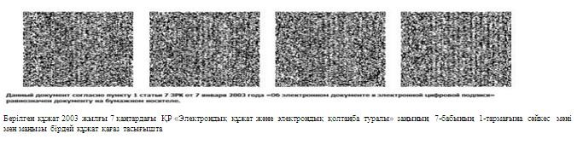

      Берілген құжат 2003 жылғы 7 қаңтардағы ҚР "Электрондық құжат және электрондық қолтаңба туралы" заңының 7-бабының 1-тармағына сәйкес мәні мен маңызы бірдей құжат қағаз тасығышта

**1. Теріс жауаптың шығыс нысаны**

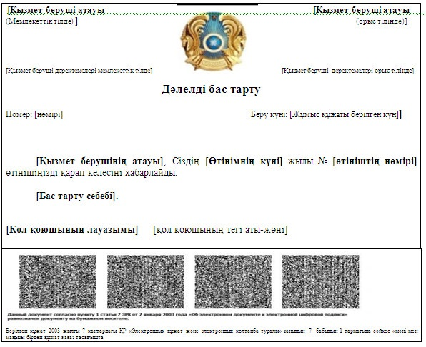

© 2012. Қазақстан Республикасы Әділет министрлігінің «Қазақстан Республикасының Заңнама және құқықтық ақпарат институты» ШЖҚ РМК